Frische wissenschaftliche Impulse für AZuR
von der Hochschule Osnabrück
Willich/Osnabrück, 08. Februar 2023. Universitäten kommt im AZuR-Netzwerk eine besondere Bedeutung zu. Sie liefern mit wissenschaftlich fundierten Studien und Forschungen wertvolle Impulse für die Reifen-Kreislaufwirtschaft der Zukunft. Die Hochschule Osnabrück ist bereits der zehnte AZuR-Partner aus dem Bereich Forschung/Wissenschaft. Forschende der Hochschule befassen sich unter anderem mit dem Recyceln von Kautschukabfällen. AZuR-Netzwerkkoordinatorin Christina Guth freut sich „auf die konstruktive Zusammenarbeit mit dem Laborbereich Energiesysteme und Prozesstechnik der Hochschule Osnabrück. Prof.in Dr. Carmen-Simona Jordan von der Fakultät Management, Kultur und Technik (MKT) am Campus Lingen vertritt den Fachbereich Chemie und Chemische Prozesstechnik und hat sich in unserem Netzwerk bereits engagiert.“
Als größte und leistungsstärkste Hochschule für angewandte Wissenschaften in Niedersachsen stößt die Hochschule Osnabrück vor Ort und weltweit positive Veränderungen an und befähigt ihre Studierenden, diese Veränderungen aktiv mit zu gestalten. Im Laborbereich Energiesysteme und Prozesstechnik werden die wissenschaftlichen Grundlagen der Energiesysteme sowie der Energie-, Verfahrenstechnik und Chemie zusammengeführt.
Zentrale Zukunftsthemen im wissenschaftlichen Fokus
Im Fokus stehen dabei zentrale Zukunftsthemen wie CO₂-arme Energieversorgungskonzepte und prozessintegrierter Umweltschutz. In den Fachbereichen findet die Grundlagenausbildung für die Ingenieur- und Wirtschaftsingenieurstudiengänge statt. Zudem werden für die Vertiefungsrichtungen Praktika und anwendungsorientierte Lehreinheiten angeboten sowie die Durchführung von Forschungsarbeiten ermöglicht.
Der Fachbereich Chemie und Chemische Prozesstechnik bietet umfassende interdisziplinäre Schwerpunkte aus der Elektrochemie, Energiespeicherung und Polymerwissenschaft. Studierende können hier vorlesungsbegleitend Praktika und Projektarbeiten absolvieren und dabei das praktische Arbeiten im Chemielabor erlernen. Neben der Lehre ist der Fachbereich auch in der Forschung aktiv. Im Schwerpunktfeld "Innovative Materialien- und Werkstofftechnologien" liegt der Fokus auf der Entwicklung von elektroaktive Polymerwerkstoffen sowie auf dem Recycling von Kautschukabfällen.
EKOREKA: Extrusionsverfahren zur Devulkanisation von Kautschukabfällen
Der Laborbereich Energiesysteme und Prozesstechnik der Hochschule Osnabrück hat sich in den vergangenen Jahren unter anderem dem Forschungsprojekt EKOREKA gewidmet. Dabei ging es um die Entwicklung eines kontinuierlichen „on-step“-Extrusionsverfahrens zur Devulkanisation von Kautschukabfällen und deren universellen Wiedereinsatz in Produkten auf dem Eigenschaftsniveau von Neuelastomer.
Eine Möglichkeit zur Wiederverwertung von Gummiabfällen stellt die Devulkanisation dar. Dabei wird durch den Einsatz von mechanischer oder thermischer Energie sowie durch die Behandlung mit speziellen Chemikalien versucht, die Netzwerkstruktur von Elastomeren zu zerstören, um somit das Material wieder in einen fließfähigen Zustand zu bringen und eine erneute Formgebung und Vulkanisation zu ermöglichen. Eine zweite Möglichkeit ist eine Oberflächenaktivierung der Gummipartikel. Hierbei werden durch einen Aktivator oder flüssiges Polymer (niedermolekulares EPDM) reaktionsfähige Gruppen auf die Partikeloberfläche gebracht, die eine erneute Vernetzung ermöglichen sollen.
Der Kernpunkt des von 2019 bis 2022 von der Deutschen Bundestiftung Umwelt (DBU) geförderten Forschungsprojekts der Hochschule Osnabrück war die Entwicklung eines kontinuierlichen Mischprozesses unter Einsatz eines Zweiwellenextruders, mit dem die drei Verfahrensschritte Devulkanisation, Aktivierung und Mischen in einem kontinuierlichen „one-step“-Prozess durchgeführt werden können. Durch den Einsatz von devulkanisiertem Abfallmaterial und der Oberflächenaktivierung durch „flüssige Polymere“ wurden beide Verfahren kombiniert, um zusammen mit dem Vernetzungssystem ein erneutes Netzwerk auszubauen, das vergleichbar mit dem Ursprungsmaterial ist.
Das Projekt stellte einen innovativen Lösungsweg vor. Die Vorteile dieses „one-step“-Prozesses sind offensichtlich: das Verfahren läuft innerhalb eines geschlossenen Aggregats (Zweiwellenextruder) ab und erfordert keine umständlichen Zwischenschritte mit dem sonst sehr schwierig zu handhabenden devulkanisierten Gummimehl. Dadurch ist die Wirtschaftlichkeit und die Ökobilanz dieses Prozesses weitaus günstiger sind als die herkömmliche mehrstufige Behandlung von Gummiabfällen bei der Rückführung in den Produktionsprozess. Aus diesem Grund ist das Projekt von großer Bedeutung für die wirtschaftliche und nachhaltige Herstellung von Elastomerprodukten.
Eine Übersicht der Forschungsprojekte der Hochschule Osnabrück finden Sie hier.
Über die Allianz Zukunft Reifen (AZuR)
Die Allianz Zukunft Reifen (AZuR) engagiert sich europaweit für eine nachhaltige Reifen-Kreislaufwirtschaft. Gebrauchte Reifen sollen möglichst zu 100 Prozent wiederverwendet oder verwertet werden, um Abfälle zu vermeiden, CO₂-Emissionen zu senken, natürliche Ressourcen zu schonen und Mensch wie Umwelt zu schützen.
Europaweit fallen pro Jahr rund 3,5 Millionen Tonnen Altreifen an. Je mehr dieser Reifen repariert, runderneuert, stofflich oder chemisch verwertet werden können, desto besser für Mensch, Klima und Umwelt. AZuR engagiert sich für eine Reifen-Kreislaufwirtschaft mit kurzen Lieferketten und Transportwegen, woraus klare Vorteile für Umwelt, regionale Wirtschaft und Arbeitsplätze resultieren.
Über 50 AZuR-Partner aus Industrie, Handel und Wissenschaft decken alle Sektoren der nachhaltigen Circular Economy von Reifen ab – von der nachhaltigen Neureifen-Herstellung und zertifizierten Sammlung gebrauchter Reifen über die Reparatur und Runderneuerung von Pkw- und Nfz-Reifen, bis hin zur stofflichen und chemischen Verwertung der in Altreifen enthaltenen Rohstoffe.
Im interdisziplinären Teamwork werden neue Wege und Lösungen für einen ökologisch wie ökonomisch sinnvollen Reifen-Kreislauf entwickelt. Dabei kommt den Universitäten im AZuR-Netzwerk eine besondere Bedeutung zu. Diese liefern mit wissenschaftlich fundierten Studien und Forschungen wertvolle Impulse, um den Stoffkreislauf zu schließen.
Seit seiner Gründung im Jahr 2020 wurde AZuR zehn Monate durch das Bundesministerium für Bildung und Forschung (BMBF) gefördert: https://azur-netzwerk.de.

Pressekontakt:
AZuR-Netzwerk
CGW GmbH
Christina Guth
c.guth@c-g-w.net
Tel: 02154-88852-11
Fax: 02154-88852-25
Karl-Arnold-Straße 8
47877 Willich
www.c-g-w.net

Bildmaterial zur freien redaktionellen Verwendung, mit Angabe der Bildquelle:
Hochschule Osnabrück®.
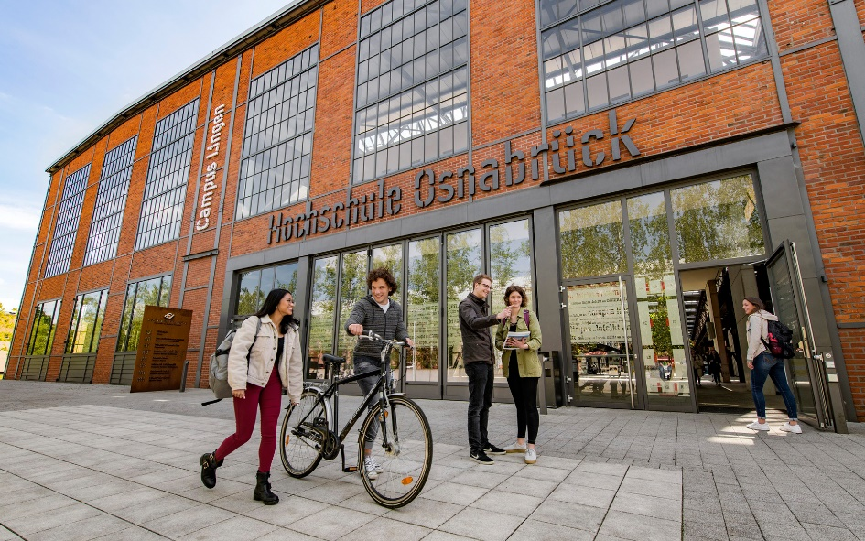
Pressebild 1: Als größte und leistungsstärkste Hochschule für angewandte Wissenschaften in Niedersachsen bildet die Hochschule Osnabrück über 14.000 Studierende in rund 100 Studiengängen an den Standorten Osnabrück und Lingen zu qualifizierten Fachkräften aus.

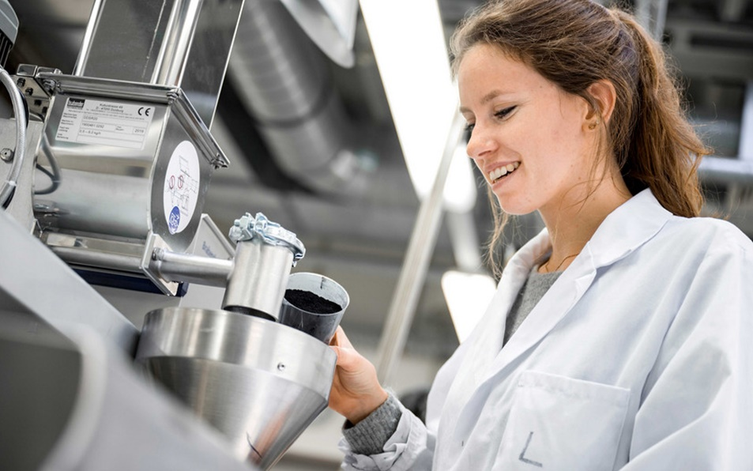
Pressebild 2: Im Forschungsprojekt EKOREKA der Hochschule Osnabrück hat Doktorandin Larissa Gschwind an einem Verfahren zum Recyceln von Gummiabfällen gearbeitet.

Pressebild 3: Das im Juni 2022 abgeschlossene EKOREKA-Projekt wurde mit 308.000 Euro von der DBU gefördert und stand unter der Leitung von Prof.in Dr. Carmen-Simona Jordan, die sich bereits im AZuR-Netzwerk engagiert hat.

